温馨提示：
此题库为Word版，请按住Ctrl,滑动鼠标滚轴，调节合适的观
看比例，关闭Word文档返回原板块。
考点14 体液调节
一、选择题
1.(2011·北京高考)一次性过量饮水会造成人体细胞肿胀，功能受损。可用静脉滴注高浓度盐水(1.8%NaCl溶液)对患者进行治疗。其原因是( )
A.升高细胞外液的离子浓度
B.促进抗利尿激素的分泌
C.降低细胞内液的离子浓度
D.减少细胞外液液体总量
【解析】选A。A项，静脉滴注高浓度盐水(1.8%NaCl溶液)，使得血浆中盐浓度升高，血浆渗透压升高，引起组织液渗透压升高，即升高细胞外液的离子浓度，使各组织细胞中的水扩散到细胞外液，对患者细胞肿胀进行治疗；B项，肿胀的细胞中多余的水分扩散到细胞外液后细胞外液渗透压降低，抑制抗利尿激素分泌；C项，升高细胞外液的离子浓度，使细胞内多余的水分扩散到细胞外，导致细胞内液的离子浓度升高；D项，肿胀的细胞中多余的水分扩散到细胞外液将增加细胞外液液体的总量。
二、非选择题
2.(2011·广东高考)人们使用含三丁基锡、三苯基锡等有机锡化合物的油漆涂于船只、海洋建筑物等的表面，有效防止了海洋生物附着生长，但近年来的研究发现油漆中的有机锡可释放入海，对多种生物造成毒害。有关该污染物的部分研究如下，请回答：
(1)较低浓度的有机锡即能抑制软体动物雌性个体的雌性激素合成，这些雌性个体的繁殖功能有何变化？ 。小鼠在食用含较高剂量三丁基锡的食物后胸腺萎缩，请推测其细胞免疫和体液免疫功能各有何变化？
。该污染物通过 的富集可能对鱼类、鸟类甚至人类造成危害。
(2)有机锡污染导致某海域一种鱼的种群年龄组成发生改变(如图)，请预测该种群数量的变化趋势。
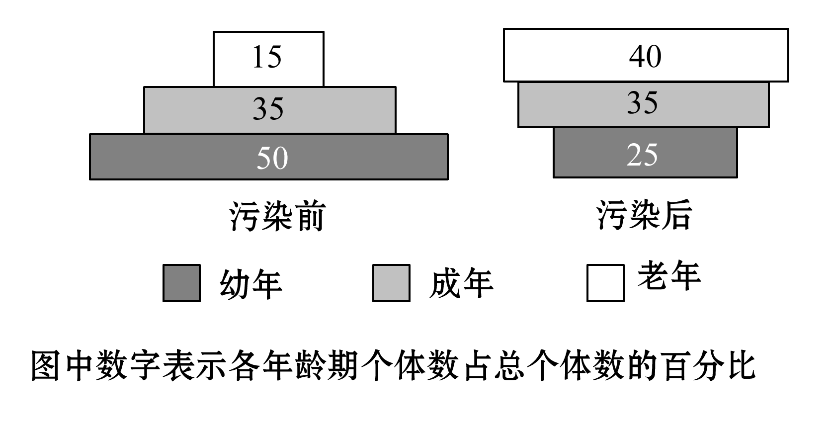
(3)某海域受有机锡污染后，部分海藻以及多种软体动物的生物量显著下降，个别物种消亡，而沙蚕等多毛纲动物变为优势类群。这是在 水平上研究的结果。
(4)以上资料表明，如果有机锡长期污染将会导致 下降，从而降低生态系统的 。若想探究海洋底泥中是否存在分解三丁基锡的细菌，以便用于今后的生态修复，筛选目标菌株的培养基成分为：蛋白胨、
、NaCl、H₂O和琼脂。
【解析】(1)雌性激素能够促进雌性动物产卵，所以抑制软体动物雌性个体的雌性激素的合成，会引起雌性动物繁殖功能下降。胸腺是T细胞成熟的场所，胸腺萎缩导致不能产生T细胞，所以失去全部的细胞免疫以及部分体液免疫。污染物通过食物链的富集可能对鱼类、鸟类甚至人类造成危害。
(2)根据数量金字塔的前后对比，可得出年龄组成由增长型变成衰退型，种群数量将下降。
(3)研究生态系统中各生物之间的关系，这是在群落水平上研究的结果。
(4)油漆中的有机锡可释放入海，对多种生物造成毒害。将会导致生物多样性下降，从而降低生态系统的抵抗力稳定性。若想探究海洋底泥中是否存在分解三丁基锡的细菌，应用三丁基锡作为筛选菌株的关键物质。
答案：(1)繁殖功能下降 失去细胞免疫以及部分体液免疫 食物链
(2)由增长型变成衰退型，种群数量下降。
(3)群落
(4)生物多样性 抵抗力稳定性 三丁基锡
3.(2011·江苏高考)图1表示北纬50°某地区不同月份母鸡平均产蛋数的波动情况，图2是母鸡繁殖活动的生理调节过程示意图(甲、乙、丙表示器官，a、b、c表示相应激素)。请回答下列问题：
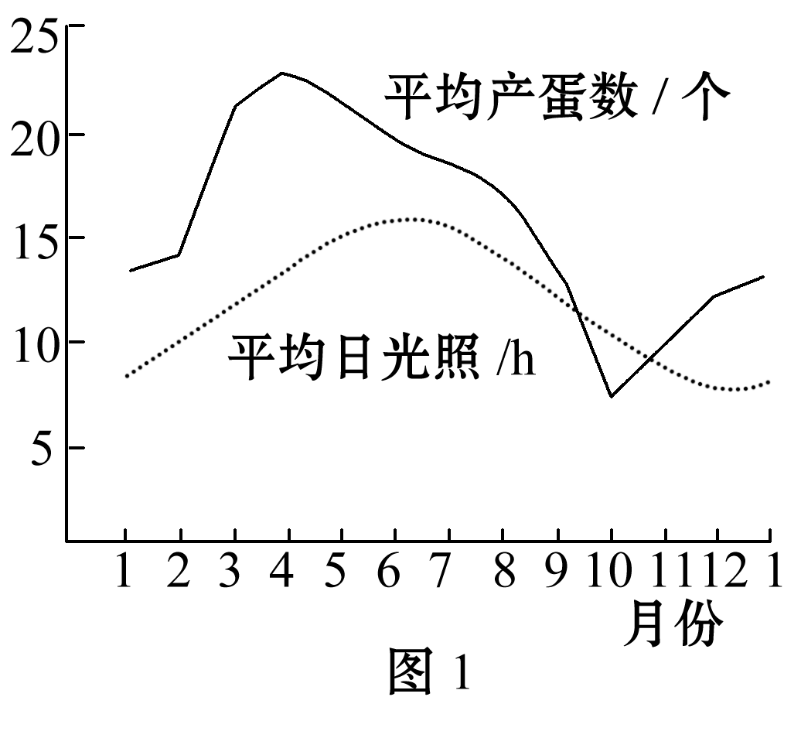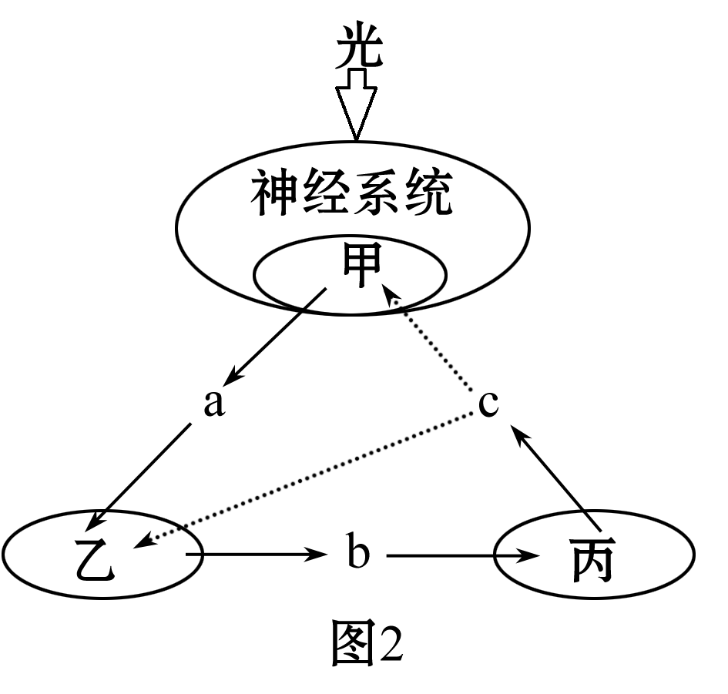
(1)由图1可知，影响母鸡月产蛋数的主要环境条件是 。
(2)图2中激素a、器官丙的名称分别是 、 。
(3)图2中c→甲、c→乙的生理意义在于 。
(4)已知激素a分子为一种多肽，其受体位于靶细胞的 ，
这是因为 。
(5)从丙的静脉中抽取血液进行检测，血浆中含有的激素种类有 (填下列序号)。
①1种 ②2种 ③3种 ④3种以上
(6)烷基苯酚是一类洗涤剂，其分子结构稳定，具有类似激素c的生理效应。长期饲喂被烷基苯酚污染的饲料，会对器官甲、乙的分泌活动产生 作用，从而引起激素c分泌量 。
【解析】由图1可以看出日光照时间影响母鸡的月产蛋数。图2中甲是下丘脑、乙是垂体、丙是卵巢、a是促性腺激素释放激素、b是促性腺激素、c是性激素。图2中性激素作用于下丘脑的生理意义在于通过负反馈调节以维持性激素水平的相对稳定。促性腺激素释放激素的受体位于靶细胞的细胞膜上，是因为促性腺激素释放激素不能通过具有选择透过性的细胞膜。卵巢主要合成及分泌两种女性激素，即雌激素和孕激素，也分泌少量的雄激素，另外血浆中还有维持内环境稳态的其他激素。性激素分级调节是一种负反馈调节。
答案：(1)日光照时间 (2)促性腺激素释放激素 卵巢 (3)通过负反馈调节以维持激素c水平的相对稳定 (4)细胞膜上 激素a不能通过具有选择透过性的细胞膜
(5)④ (6)抑制 减少

关闭Word文档返回原板块。

